GYVENKIME ŠILČIAU - PAČIŲ PASTANGOMIS!
Skambant įžangai skanduojama:
Mes esam šilumos Taupukai –
Pirmokai Lipniūno mokinukai!
Sumanūs, drąsūs, išradingi visada
Nes „Panevėžio energija“ šalia!

- Dejuoja tėtis su mama:
- Žiema - nelaukiama!
Pirmokai Jums patars tikrai,
Kokybiškai taupyt privers visus!

Jei norite gyvent taupiau,
Taupykit šilumą geriau!
Išduosim Jums - paslapčių,
Kur žūva šiluma namuos!

Pried.: Prašome, mes visų
Taupykim šilumą kartu.
Pažadam - mes tikrai
Gyvensime šilčiau.
Prašome, mes visų
Taupykim šilumą kartu.
Pažadam - mes tikrai
Gyvensime šilčiau.
Pačių pastangomis!

- Sandariai duris uždarykit,
Neleiskit šalto oro vis.
Nes atidarius kils grėsmė,
Namuose atsiras drėgmė!

Brangūs nuostoliai – pradings,
Šiluma – nedings!
Jei plastikinius langus,
Sudėsit ir naudosit juos.

Pried.: Prašome, mes visų....

SOLO (lėta dalis) Neuždenkit - radiatorių,
Stiklinkite balkonus,
Sandarinkit visus langus,
Šilta bus, jauku! (Bus jaukūs namai)

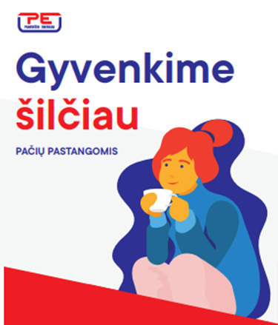
- Na, ir saulutės šiluma-
Nemokama juk visada!
Tad prašome visus, visus:
Taupykit šilumą visus metus!

Šaltėja oras? Ne bėda!
Sąskaita mažės visada!
Davėme Jums patarimų,
Laimingi kas naudosis jais!

Pried.: Prašome, mes visų...

Dainelės žodžiai mokyt. Danguolės Kviliūnienės
Dainelei muziką parinko mokyt. Loreta Palavenienė
Dainelės muzika pritaikyta pagal grupės „Svirplys“ dainą „Mandagus dramblys“

